2023年度
宜宾市农业科学院单位决算
目录

公开时间：2024年9月25日

第一部分 单位概况…………………………………………………………………1
一、主要职责……………………………………………………………………1
二、机构设置……………………………………………………………………1
第二部分 2023年度单位决算情况说明……………………………………………2
一、收入支出决算总体情况说明………………………………………………2
二、收入决算情况说明…………………………………………………………2
三、支出决算情况说明…………………………………………………………3
四、财政拨款收入支出决算总体情况说明……………………………………4
五、一般公共预算财政拨款支出决算情况说明………………………………4
六、一般公共预算财政拨款基本支出决算情况说明…………………………8
七、财政拨款“三公”经费支出决算情况说明………………………………8
八、政府性基金预算支出决算情况说明………………………………………10
九、国有资本经营预算支出决算情况说明……………………………………10
十、其他重要事项的情况说明…………………………………………………10
第三部分 名词解释…………………………………………………………………12
第四部分 附件………………………………………………………………………15
第五部分 附表………………………………………………………………………16
一、收入支出决算总表
二、收入决算表
三、支出决算表
四、财政拨款收入支出决算总表
五、财政拨款支出决算明细表
六、一般公共预算财政拨款支出决算表
七、一般公共预算财政拨款支出决算明细表
八、一般公共预算财政拨款基本支出决算明细表
九、一般公共预算财政拨款项目支出决算表
十、政府性基金预算财政拨款收入支出决算表
十一、国有资本经营预算财政拨款收入支出决算表
十二、国有资本经营预算财政拨款支出决算表
十三、财政拨款“三公”经费支出决算表

第一部分 单位概况

一、主要职责
（一）负责全市种植业、养殖业及农业机械化发展政策、发展方向和发展模式研究，参与全市种植业、养殖业及农业机械化中长期发展规划研究。
（二）负责全市农作物、畜禽、水产新品种、新技术、新模式、新机具、新机制的研究。
（三）负责全市农作物、畜禽、水产及农业机械科技成果转化和推广工作，负责相关技术咨询、技术培训、评估论证、重点示范，参与生产技术标准研究。
（四）负责农业产业结构调整、农产品品牌培育、农业文化和新业态、智慧农业及农业工程研究。

二、机构设置
宜宾市农业科学院属于宜宾市农业农村部门下属的二级预算单位，下设独立编制机构1个，其中：其他事业机构1个。
纳入2023年度单位决算编制范围的独立编制机构包括：宜宾市农业科学院。
我院设有2个管理部门和11个研究所，包括：综合管理部、科技管理部、水稻研究所、高粱研究所、玉米研究所、油料研究所、蚕桑和食用菌研究所、畜牧水产研究所、果蔬花卉研究所、花生和烟草研究所、特种作物研究所、农业装备研究所、农业资源和环境研究所。

第二部分 2023年度单位决算情况说明

一、收入支出决算总体情况说明
2023年度收、支总计均为5818.32万元。与2022年度（4887.6万元）相比，收、支总计各增加930.72万元，增长19.04%。主要变动原因是2023年进行了在职职工职业年金记实，同时公用经费统一调整到2.6万/人。

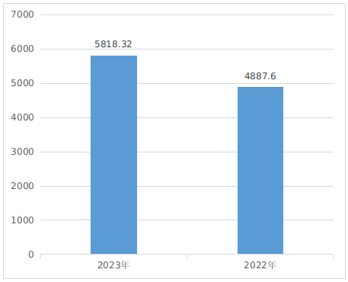
图1：收、支决算总计变动情况图（单位：万元）

二、收入决算情况说明

2023年度本年收入合计5404.09万元，其中：一般公共预算财政拨款收入4816.31万元，占89.12%；其他收入587.78万元，占10.88%。

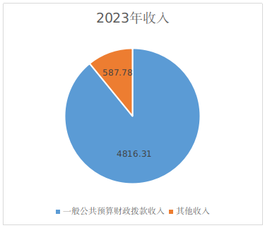
图2：收入决算结构图（单位：万元）

三、支出决算情况说明

2023年度本年支出合计5435.41万元，其中：基本支出3603.46万元，占66.3%；项目支出1831.95万元，占33.7%。
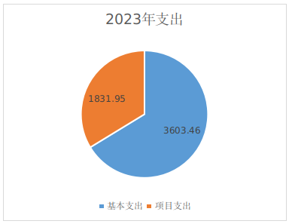
图3：支出决算结构图（单位：万元）

四、财政拨款收入支出决算总体情况说明
2023年度财政拨款收、支总计均为4816.31万元。与2022年度（3723.65万元）相比，财政拨款收、支总计各增加1092.66万元，增长29.34%。主要变动原因是2023年进行了在职职工职业年金记实，同时公用经费统一调整到2.6万/人。
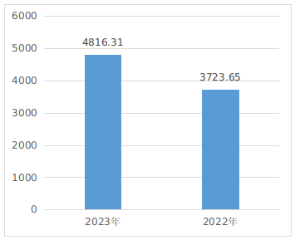
图4：财政拨款收、支决算总计变动情况（单位：万元）

五、一般公共预算财政拨款支出决算情况说明

（一）一般公共预算财政拨款支出决算总体情况
2023年度一般公共预算财政拨款支出4816.31万元，占本年支出合计的88.61%。与2022年度（3723.65）相比，一般公共预算财政拨款支出增加1092.66万元，增长29.34%。主要变动原因是2023年进行了在职职工职业年金记实，同时公用经费统一调整到2.6万/人。

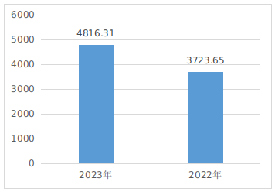
图5：一般公共预算财政拨款支出决算变动情况（单位：万元）

（二）一般公共预算财政拨款支出决算结构情况
2023年度一般公共预算财政拨款支出4816.31万元，主要用于以下方面：科学技术支出332.74万元，占6.9%；社会保障和就业支出1314.63万元，占27.3%；卫生健康支出99.19万元，占2.06%；农林水支出2885.89万元，占59.92%；住房保障支出183.86万元，占3.82%。
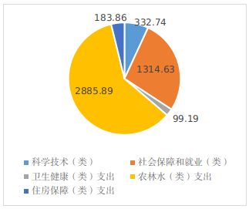
图6：一般公共预算财政拨款支出决算结构（单位：万元）

（三）一般公共预算财政拨款支出决算具体情况

2023年度一般公共预算支出决算数为4816.31万元，完成预算100%。其中：
1.科学技术（类）基础研究（款）其他基础研究（项）： 支出决算为72.05万元，完成预算100%，决算数与全年预算数持平。
2.科学技术（类）应用研究（款）社会公益研究（项）： 支出决算为225.88万元，完成预算100%，决算数与全年预算数持平。
3.科学技术（类）应用研究（款）其他应用研究支出（项）： 支出决算为2.3万元，完成预算100%，决算数与全年预算数持平。
4.科学技术（类）技术研究与开发（款）科技成果转化与扩散（项）： 支出决算为19.26万元，完成预算100%，决算数与全年预算数持平。
5.科学技术（类）其他科学技术（款）其他科学技术（项）： 支出决算为13.26万元，完成预算100%，决算数与全年预算数持平。
6.社会保障和就业（类）行政事业单位养老支出（款）事业单位离退休（项）： 支出决算为220.45万元，完成预算100%，决算数与全年预算数持平。
7.社会保障和就业（类）行政事业单位养老支出（款）机关事业单位基本养老保险缴费支出（项）： 支出决算为244.87万元，完成预算100%，决算数与全年预算数持平。
8.社会保障和就业（类）行政事业单位养老支出（款）机关事业单位职业年金缴费支出（项）：支出决算为849.31万元，完成预算100%，决算数与全年预算数持平。
9.卫生健康支出（类）中医药（款）其他中医药支出（项）：支出决算为4万元，完成预算100%，决算数与全年预算数持平。
10.卫生健康支出（类）行政事业单位医疗（款）事业单位医疗（项）：支出决算为95.19万元，完成预算100%，决算数与全年预算数持平。
11.农林水支出（类）农业农村（款）科技转化与推广服务（项）：支出决算为2194.07万元，完成预算100%，决算数与全年预算数持平。
12.农林水支出（类）农业农村（款）农业生产发展（项）：支出决算为11.24万元，完成预算100%，决算数与全年预算数持平。
13.农林水支出（类）农业农村（款）其他农业农村支出（项）：支出决算为68.06万元，完成预算100%，决算数与全年预算数持平。
14.住房保障支出（类）住房改革支出（款）住房公积金（项）：支出决算为183.86万元，完成预算100%，决算数与全年预算数持平。

六、一般公共预算财政拨款基本支出决算情况说明
2023年度一般公共预算财政拨款基本支出3603.46万元，其中：
人员经费3216.55万元，主要包括：基本工资、津贴补贴、绩效工资、机关事业单位基本养老保险缴费、职业年金缴费、职工基本医疗保险缴费、其他社会保障缴费、住房公积金、离休费、抚恤金、生活补助、医疗费补助、奖励金、其他对个人和家庭的补助等。
公用经费386.91万元，主要包括：办公费、印刷费、水费、电费、邮电费、差旅费、维修（护）费、会议费、培训费、公务接待费、专用材料费、劳务费、委托业务费、工会经费、福利费、公务用车运行维护费、其他交通费、其他商品和服务支出等。

七、财政拨款“三公”经费支出决算情况说明

（一）“三公”经费财政拨款支出决算总体情况说明
2023年度“三公”经费财政拨款支出决算为6.24万元，完成预算100%，较上年度减少0.47万元，下降7%。决算数与全年预算数持平，严格执行预算。

（二）“三公”经费财政拨款支出决算具体情况说明
2023年度“三公”经费财政拨款支出决算中，因公出国（境）费支出决算0万元，占0%；公务用车购置及运行维护费支出决算6万元，占96.15%；公务接待费支出决算0.24万元，占3.85%。具体情况如下：
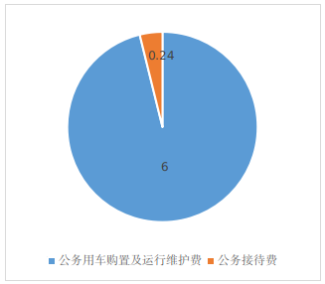
图7：“三公”经费财政拨款支出结构（万元）
1.因公出国（境）经费支出0万元，年初预算0万元。因公出国（境）支出决算与上年无变化。
2.公务用车购置及运行维护费支出6万元,完成预算100%。公务用车购置及运行维护费支出决算与上年无变化。
其中：公务用车购置支出0万元。全年按规定更新购置公务用车0辆。截至2023年12月31日，单位共有公务用车2辆，其中：越野车2辆。
公务用车运行维护费支出6万元。主要用于田间试验数据调查等所需的公务用车燃料费、维修费、过路过桥费、保险费等支出。
3.公务接待费支出0.24万元，完成预算100%。公务接待费支出决算比2022年度减少0.47万元，下降66.2%。主要原因是厉行节约，减少了公务接待次数。其中：
国内公务接待支出0.24万元，主要用于开展业务活动开支的用餐费等。国内公务接待3批次，23人次（不包括陪同人员），共计支出0.24万元，具体内容包括：四川省烟草公司来院开展科研工作0.07万元，四川农业大学管理学院来院调研0.07万元，南充市农科院来院交流0.1万元。
外事接待支出0万元。

八、政府性基金预算支出决算情况说明
2023年度政府性基金预算财政拨款支出0万元。

九、国有资本经营预算支出决算情况说明
2023年度国有资本经营预算财政拨款支出0万元。

十、其他重要事项的情况说明

（一）机关运行经费支出情况
我单位为事业单位，未纳入“机关运行经费统计范围”，2023年机关运行经费支出为0，与上年持平。

（二）政府采购支出情况
2023年度，宜宾市农业科学院政府采购支出总额107.9万元，其中：政府采购货物支出107.9万元。主要用于厅市共建重点实验室仪器设备采购等。授予中小企业合同金额0万元，占政府采购支出总额的0%，其中：授予小微企业合同金额0万元，占政府采购支出总额的0%。

（三）国有资产占有使用情况
截至2023年12月31日，宜宾市农业科学院共有车辆3辆，其中：其他用车3辆，其他用车主要是用于田间试验数据调查、到各单位进行科学技术交流等。单价100万元以上专用设备（不含车辆）0台（套）。

（四）预算绩效管理情况
根据预算绩效管理要求，本单位对2023年度追加的29个项目编制了绩效目标，预算执行过程中，选取22个项目开展绩效监控，组织对29个项目开展绩效自评，绩效自评表详见第四部分附件。

第三部分 名词解释

1.财政拨款收入：指单位从同级财政部门取得的财政预算资金。
2.事业收入：指事业单位开展专业业务活动及辅助活动取得的收入。如科研项目收入、成果转化与技术服务收入等。
3.其他收入：指单位取得的除上述收入以外的各项收入。
4.年初结转和结余：指以前年度尚未完成、结转到本年按有关规定继续使用的资金。
5.年末结转和结余：指单位按有关规定结转到下年或以后年度继续使用的资金。
6.科学技术（类）基础研究（款）其他基础研究（项）：指其他用于基础研究工作的支出。
7.科学技术（类）应用研究（款）社会公益研究（项）：指从事卫生、劳务保护、计划生育、环境科学、农业等社会公益专项科研方面的支出 。
8.科学技术（类）应用研究（款）其他应用研究支出（项）：反映除上述项目以外其他用于应用研究方面的支出 。
9.科学技术（类）技术研究与开发（款）科技成果转化与扩散（项）： 指促进科技成果转化为现实生产力的应用、推广和引导性支出，以及基本建设支出中用于支持企业科技自主创新的支出。
10.科学技术（类）其他科学技术（款）其他科学技术（项）： 指其他科学技术支出中除以上各项外用于科技方面的支出。
11.社会保障和就业（类）行政事业单位养老支出（款）事业单位离退休（项）： 指事业单位开支的离退休费。
12.社会保障和就业（类）行政事业单位养老支出（款）机关事业单位基本养老保险缴费支出（项）：指机关事业单位实施养老保险制度由单位缴纳的养老保险费支出。
13.社会保障和就业（类）行政事业单位养老支出（款）机关事业单位职业年金缴费支出（项）：指机关事业单位实施养老保险制度由单位实际缴纳的职业年金支出。
14.卫生健康支出（类）中医药（款）其他中医药支出（项）：反映除中医（民族医）药专项支出以外的其他中医药支出。
15.卫生健康支出（类）行政事业单位医疗（款）事业单位医疗（项）：指财政部门安排的事业单位基本医疗保险缴费经费，未参加医疗保险的事业单位的公费医疗经费，按国家规定享受离休人员待遇的医疗经费。
16.农林水支出（类）农业农村（款）科技转化与推广服务（项）：指用于农业科技成果转化，农业新品种、新机具、新技术引进、试验、示范、推广及服务，农村人居环境整治等方面的技术试验示范支出。
17.农林水支出（类）农业农村（款）农业生产发展（项）：指用于耕地地力保护、适度规模经营、农机购置与应用补贴、优势特色主导产业发展、畜牧水产发展、农村一二三产业融合等方面支出。
18.农林水支出（类）农业农村（款）其他农业农村支出（项）：指除上述项目以外其他用于农业农村方面的支出。
19.住房保障支出（类）住房改革支出（款）住房公积金（项）：指按照《住房公积金管理条例》的规定，由单位及其在职职工缴存的长期住房储金。
20.基本支出：指为保障机构正常运转、完成日常工作任务而发生的人员支出和公用支出。
21.项目支出：指在基本支出之外为完成特定行政任务和事业发展目标所发生的支出。
22.“三公”经费：指单位用财政拨款安排的因公出国（境）费、公务用车购置及运行费和公务接待费。其中，因公出国（境）费反映单位公务出国（境）的国际旅费、国外城市间交通费、住宿费、伙食费、培训费、公杂费等支出；公务用车购置及运行费反映单位公务用车车辆购置支出（含车辆购置税）及租用费、燃料费、维修费、过路过桥费、保险费等支出；公务接待费反映单位按规定开支的各类公务接待（含外宾接待）支出。

第四部分 附件

部门预算项目支出绩效自评表（2023年度）

第五部分 附表

一、收入支出决算总表

二、收入决算表

三、支出决算表

四、财政拨款收入支出决算总表

五、财政拨款支出决算明细表

六、一般公共预算财政拨款支出决算表

七、一般公共预算财政拨款支出决算明细表

八、一般公共预算财政拨款基本支出决算表

九、一般公共预算财政拨款项目支出决算表

十、政府性基金预算财政拨款收入支出决算表

十一、国有资本经营预算财政拨款收入支出决算表

十二、国有资本经营预算财政拨款支出决算表

十三、财政拨款“三公”经费支出决算表

